Дополнительное оборудование, необходимое для работы
с электронным полисом ОМС (ЭП) в субъектах РФ

Уровень ТФОМС
- Сканер двумерного штрих-кода
Считывание данных, закодированных в штрих-коде листа вложения, находящегося в конверте с ЭП.
- Библиотека разбора штрих-кода
Декодирование данных штрих-кода листа вложения.
- Устройство чтения контактных смарт-карт.
Считывание данных из ЭП.
- Пин-пад
Считывание данных ЭП, ввод пин-кода для осуществления смены СМО (в случае выполнения ТФОМС функций СМО).
- Библиотека взаимодействия с ЭП
Чтение данных из ЭП, внесение данных в ЭП при осуществлении смены СМО.
- USB-ключ
Обеспечивает защищенное взаимодействие с ЭП, формирует ЭЦП записи о смене СМО.

Уровень СМО
- Сканер двумерного штрих-кода
Считывание данных, закодированных в штрих-коде листа вложения, находящегося в конверте с ЭП.
- Библиотека разбора штрих-кода
Декодирование данных штрих-кода листа вложения.
- Устройство чтения контактных смарт-карт
Считывание данных из ЭП.
- Пин-пад
Считывание данных ЭП, ввод пин-кода для осуществления смены СМО (в случае выполнения ТФОМС функций СМО).
- Библиотека смены СМО
Внесение данных в ЭП при осуществлении смены СМО
- Фотоаппарат
Получение фотографии лица заявителя.
- Планшет для ввода собственноручной подписи
Получение изображения собственноручной подписи заявителя.
- USB-ключ
Обеспечивает защищенное взаимодействие с ЭП, формирует ЭЦП записи о смене СМО.

Уровень ЛПУ
- Устройство чтения контактных смарт-карт
Считывание данных из ЭП.

Примеры оборудования
- Сканер двумерного штрих-кода
Metrologic MS 1690 USB Focus
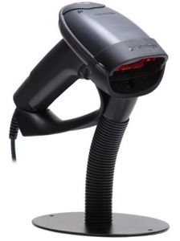

- Устройство чтения контактных смарт-карт стандарта
ACS ACR38 USB
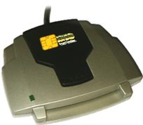

Todos Argos Mini II
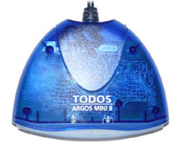

- Пин-пад
SCM Microsystems SPR532
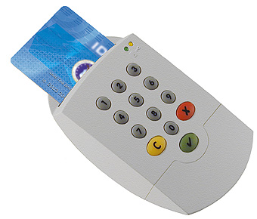
- Фотоаппарат
Canon 1000D
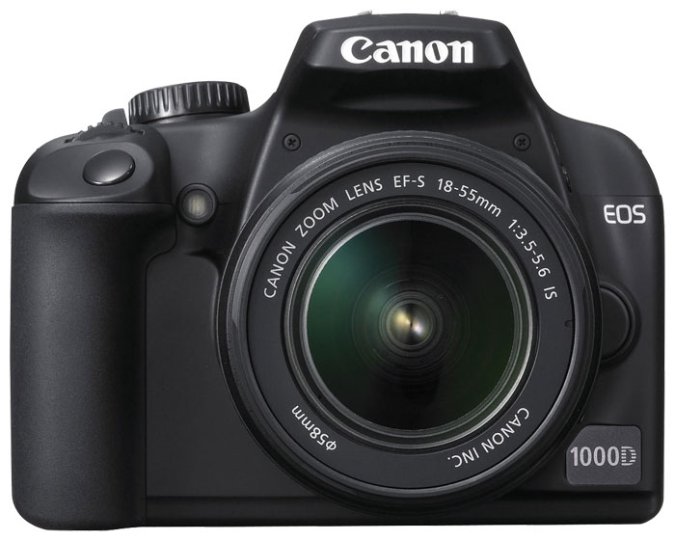
- Планшет для ввода собственноручной подписи
Wacom STU-300
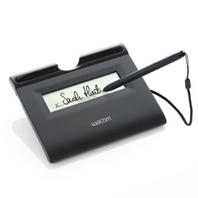
- USB-ключ
Token AK
